AKDENİZ ÜNİVERSİTESİ
KUMLUCA SAĞLIK BİLİMLERİ FAKÜLTESİ
2022-2023 EĞİTİM-ÖĞRETİM YILI
HEMŞİRELİK ESASLARI -I DERS PROGRAMI

DERSİN TANIMI: Hemşirelik Esasları-I Dersi, hemşirelik mesleki uygulamaları, bilimsel bilgi içeriğine sahip kavramsal bir çerçeve içinde örgütleyerek, bilgiyle obje arasında ilişki kurmaya ve mesleğin öğrenilmesini kolaylaştırmaya yönelik bir derstir. Hemşirelik Esasları Dersi; Hemşirelik Eğitimini, gülük yaşam aktiviteleri ve temel insan gereksinimlerinin karşılanmasına odaklanan tüm hemşirelik uygulamalarının yanı sıra temel kavramlar, kuramlar, hemşirelik felsefesi, kanıta dayalı hemşirelik, eleştirel düşünme, etik ve değerler gibi hemşireliğin özünü oluşturan kuramlara dayandıran, diğer derslere temel oluşturan kuramsal uygulamalı bir derstir.

DERSİN ÖĞRENME ÇIKTILARI: Öğrenciler Hemşirelik Esasları Dersi sonunda;
- İçinde bulundukları toplumun sağlık gereksinimlerine duyarlı olup, kültürler arası etkileşimin olumlu-olumsuz yanlarını değerlendirebilir.
- Etik ve moral konularında iç görü sahibi olarak doğru yaklaşımlarda bulunur.
- Eleştirel düşünme gücü ve yaratıcılıklarını hemşirelik uygulamalarında doğru kullanır.
- Hizmet verdikleri bireyin sorunlarına çözüm üretirken bütüncül yaklaşımda bulunarak bireye özgü tüm ihtiyaçları belirler.
- Bireylere, onların bağımsızlıklarına değer veren bir yaklaşım sergileyerek, sağlıklı/hasta birey merkezli çalışmanın önemini kavrar.
- Etik konularda bireylerin haklarını savunabilirler.
- Etkili ve güçlü kişiler arası iletişim kurarak grupla çalışma, rapor hazırlama ve sunmayı öğrenirler.
- Öğrenme yoluyla bireysel ve mesleki açıdan sürekli gelişmenin önemini kavrarlar.

DERSİN PROGRAMDAKİ YERİ VE SÜRESİ: Hemşirelik Esasları I Dersi; I. sınıf Güz yarıyılında yer alan, haftada 4 saat teorik, 2 saat laboratuvar, toplamda 90 saatten oluşan, 5 kredilik bir derstir. Öğrenciye 6 AKTS sağlar.
DERSİN DEĞERLENDİRİLMESİ VE DEVAM ZORUNLULUĞU: Dersin değerlendirilmesi ve devam zorunluluğu, Akdeniz Üniversite Önlisans-Lisans Eğitim Öğretim ve Sınav Yönetmeliğinde ve Akdeniz Üniversitesi Sınav ve Başarı Değerlendirme Yönergesi’nde yer alan esaslara göre yapılır.
Akdeniz Üniversitesi Ön Lisans ve Lisans Eğitim-Öğretim ve Sınav Yönetmeliği Madde 29 a) Teorik derslerin en az %70’ine, b) Uygulamalı derslerin en az %80’ine devam zorunludur.

DERSİN SUNUMUNDA KULLANILAN YÖNTEMLER: Derste katılımlı öğretim yöntemleri kullanılır. Her öğrenci eğiticiler tarafından istenilen hazırlıkları (derse ön hazırlık çalışmaları vb.) yapar, eğiticiler ve grupla paylaşır.

BAŞARININ DEĞERLENDİRİLMESİ VE PUANLANMASI:

Değerlendirme Aracı/Yöntem | Yüzdesi
Ara Sınav | % 20
Dönem Sonu Sınavı (Final Sınavı) | % 40
Uygulama Sınavı  - Bireysel Sınav (30 puan)  - Bireysel Beceri Sınavı (40 puan)  - Öğretim Elemanı Laboratuvar Değerlendirme (30 puan) | % 40

2022-2023 EĞİTİM ÖĞRETİM YILI GÜZ YARIYILI EĞİTİM ÖĞRETİMİN YÜRÜTÜLMESİNE İLİŞKİN İLKELER:
- Teorik dersler yüz yüze Derslik-13’te gerçekleşecektir. Eğitim, önceden saptanmış konulara göre yürütülmekte olup, öğrencilerin derslere hazırlıklı gelmeleri, öncesinde ve sonrasında önerilen etkinliklere katılımları beklenmektedir. Derse kaynak olarak görselde yer alan kitap önerilmektedir. (Aştı Atabek T, Karadağ A, “Hemşirelik Esasları I-II”, Akademi Basın ve Yayıncılık, 2. Baskı, 2019).
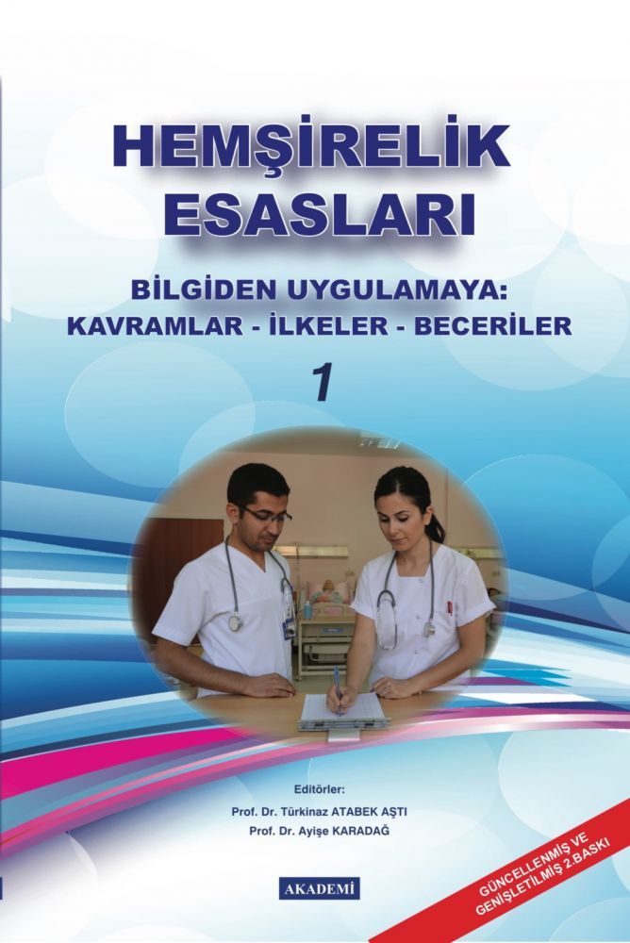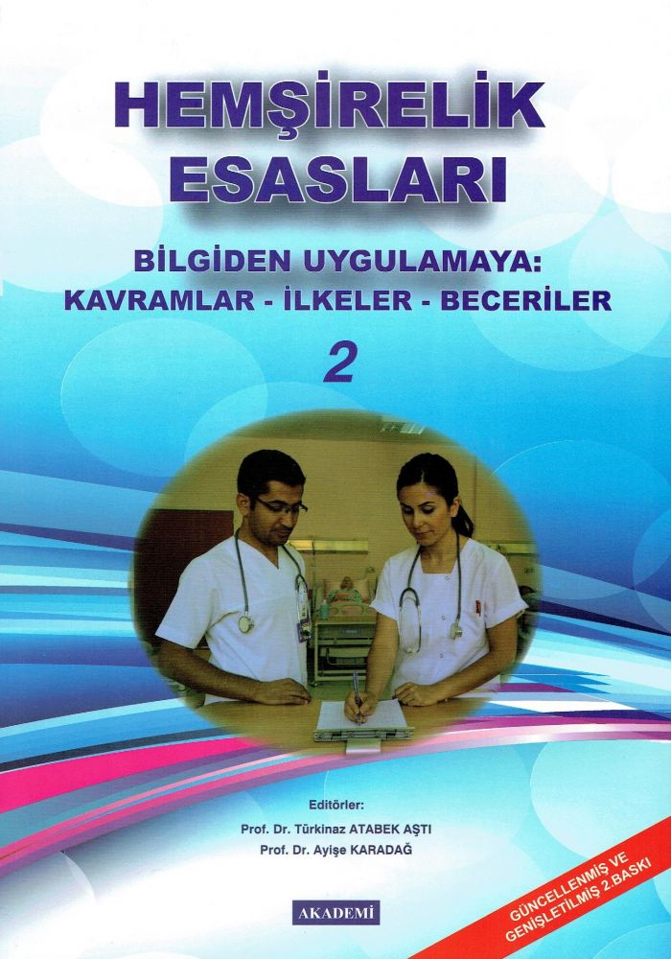

- Laboratuvar uygulamaları için dersin sorumlu öğretim elemanının belirlediği “Uygulama Rehberi” ışığında, öğrencileri dört gruba ayırarak her grupta bir öğretim elemanı ile birlikte Beceri Laboratuvarlarında uygulamalı olarak yürütülecektir.
- Dersin teorik bölümünün ölçme değerlendirilmesi için bir ara sınav, bir final sınavı yapılır.
- Dersin uygulama bölümünün ölçme değerlendirilmesi için “Bireysel Uygulama Sınavı ve Öğretim Elemanı Değerlendirme Formu” esas alınır.

DERSİN SORUMLULARI: Öğr. Gör. Ülkü ÖZER, Öğr. Gör. Selçuk GÖRÜCÜ, Ar. Gör. Ayşe Gül AYDIN, Dr. Öğr. Üyesi Aysun ÜNAL

KAYNAKLAR:
- Aştı Atabek T, Karadağ A (2019). “Hemşirelik Esasları I-II”, Akademi Basın ve Yayıncılık, 2. Baskı, 2019.
- Uygulama Rehberi A.Ü. KSBF Hemşirelik Esasları Öğretim Elemanları tarafından hazırlanan.
- Carpenito JL. Çeviri: Erdemir F., Türk G. “Hemşirelik Tanıları El Kitabı”. Nobel Tıp Kitabevleri, 15. Baskı, 2022.
- Dikmen Y, Akın E (2020) . “Hemşirelik Esasları Klinik Uygulama Rehberleri”, Akademisyen Kitabevi, 2. Baskı, 2020.
- Akça Ay F.(2011)”Sağlık Uygulamalarında Temel Kavramlar ve Beceriler”. In Akça Ay F. (eds) Mesleki Temel Kavramlar.3. Baskı, İstanbul Medikal Yayıncılık, İstanbul; p:2-21.
- Karabağ Aydın A.(2011) “Klinik Uygulama Becerileri ve Yöntemleri”. In Atabek Aştı T, Karadağ A (eds) Hijyen. 1. Baskı, Nobel Kitabevi, Adana; p: 375-487.
- Lobo J.B., (1995):”Nursing Theories The Base For Professional Nursing Practice”. In Lobo L.M.(eds) Florance Nightingale, Fourth Edition, Appleton&Lange Norwalk, Connecticut;p:34-47
- Nightingale F.(1981) Notes on Nursing. Edward Stern&Company, Inc., Philadelphia Pennsylvania; p:8-14

HEMŞİRELİK ESASLARI-I DERS PROGRAMI

TARİH | SAAT | DERS SAATİ | KONU | ÖĞRETİM ELEMANI
1.HAFTA
20.09.2022 | 08:30-12:20 | 4 | Dersin Sunumu  Dersin Amacı, Hedef, İçerik ve Yöntemin  İncelenmesi  - Ödev ve Değerlendirme Sistemi  - Sağlık, Hastalık  - Yaşam Süreci | ÜLKÜ ÖZER
20.09.2022 | 13:30-15:20 | 2 | - Holistik, Hümanistik Yaklaşım | ÜLKÜ ÖZER
2.HAFTA
27.09.2022 | 08:30-10:20 | 2 | - Temel İnsan Gereksinimleri | SELÇUK GÖRÜCÜ
27.09.2022 | 10:30 -12:20 | 2 | - Hemşireliğin Kültürel ve Sosyal Rolleri  Fonksiyonları, Sorumlulukları | SELÇUK GÖRÜCÜ
27.09.2022 | 13.30-15.20 | 2 | BİREY VE HASTANE ORTAMI  - Sağlıklı hastane ortamı  - Hastane tanımı ve özellikleri  - Güvenli ortam ve güvenli ortamı sağlamada hemşirenin rolü  - Taburculuk ve Hasta Kabulü | SELÇUK GÖRÜCÜ
3.HAFTA
04.10.2022 | 08:30- 12:20 | 4 | HAREKET GEREKSİNİMİ  - Hareket ve kasların kasılması  - Hareketsizliğin organizmaya etkisi  - Vücut mekanikleri ve ilkeleri  - Hasta bakımında temel koruyucu yatış pozisyonları  - Hastanın yatak içinde çevrilmesi, hareket ettirilmesi, taşınması | ÜLKÜ ÖZER
04.10.2022 | 13.30-15:20 | 2 | LABORATUVAR  Hareket Gereksinimi:  - Hastayı yatağın kenarına çekme  - Hastayı supine (sırt üstü) yatış pozisyonundan lateral (yan) yatış pozisyonuna getirmek  - Hastayı supine yatış pozisyonundan prone(yüz üstü) yatış pozisyonuna getirmek  - Hastayı prone yatış pozisyonundan supine yatış pozisyonuna getirmek  - Hastayı yatakta oturtma (Fowler’s, Semi-Fowler’s Pozisyonu)  - Hastayı yatak kenarında oturtma  - Hastayı yataktan sandalyeye alma  - Hastayı sandalyeden yatağa alma  - Hastayı yataktan sedyeye alma  - Ayak tahtası kullanma | GRUP
4.HAFTA
11.10.2022 | 08:30-12:20 | 4 | SAĞLIKLI BİREYİN HİJYEN GEREKSİNİMİ  - Hijyen tanımı  - Deri bakımı  - Derinin yapısı ve görevleri  - Deri bakımında genel ilkeler  - Yatak yapımı  Bireysel hijyen uygulamaları  - Göz, kulak ve burun bakımı  - Ağız bakımı  - Protez diş (takma diş) bakımı | SELÇUK GÖRÜCÜ
11.10.2022 | 13:30-15:20 | 2 | - El – yüz bakımı  - Tırnak bakımı  - Ayak bakımı  - Sırt Masaj | SELÇUK GÖRÜCÜ
5.HAFTA
18.10.2022 | 08:30-10:20 | 2 | Hareket Gereksinimi (devam)  Muayene Pozisyonları:  - Sim’s pozisyonu  - Dorsal rekümbent pozisyonu  - Diz- göğüs (knee-chest) pozisyonu  - Litotomi pozisyonu  - Trendelenburg pozisyonu  - Ortopne pozisyonu | GRUP
18.10.2022 | 10:30-12:20 | 2 | LABORATUVAR  Bireysel Hijyen:  - Hasta yatağının yapılması  - İçinde hasta bulunan yatağın yapılması  - Yatak banyosu | GRUP
18.10.2022 | 13:30-15:20 | 2 | LABORATUVAR  Bireysel Hijyen:  - Sırt masajı  - Yatak içinde baş banyosu  - Ağız bakımı  - Özel ağız bakımı  - Perine bakımı | GRUP
6.HAFTA
25.10.2022 | 08:30-12:20 | 4 | ENFEKSİYON KONTROLÜ  - Enfeksiyon süreci döngüsü  - Enfeksiyon gelişimi  - Enfeksiyon kontrolü  - Asepsi (tıbbi ve cerrahi asepsi)  - Dezenfeksiyon ve sterilizasyon yöntemleri  - Fiziksel yöntemler: kaynatma, basınçlı buhar, kuru ısı  - Kimyasal yöntemler: gazlar, etilen oksit gazı  - Antisepsi  - Antiseptik ve dezenfektanlar  - Disposible malzeme kullanma  - Steril malzeme hazırlama ve kullanılan teknikler (pens kavanozu, tromel, küvet, eldiven, maske, galoş…)  - Nozokomiyal enfeksiyonlar ve önlenmesinde hemşirenin rolü  - İzolasyon tipleri  - El yıkamanı önemi ve el yıkama tipleri | ÜLKÜ ÖZER
25.10.2022 | 13:30- 15:20 | 2 | LABORATUVAR  Enfeksiyon Kont.:  - Aseptik el yıkama  - Aseptik solüsyonla el yıkama  - Cerrahi el yıkama  - Non-steril eldiven giyme  - Kişisel koruyucu ekipman giyme ve çıkarma  - Steril eldiven giyme ve çıkarma  - Steril alan oluşturma ve koruma | GRUP
7.HAFTA
01.11.2022 | 08:30-12:20 | 4 | YAŞAM BULGULARI  Vücut Isısı  - Vücut ısısı üretimi, ısı kaybı  - Vücut ısısının düzenlenmesi  - Vücut ısısını etkileyen faktörler  - Vücut ısısı ölçme teknikleri ve normal vücut ısısı değerleri  - Oral vücut ısısı ölçümü  - Rektal vücut ısısı ölçümü  - Aksiler vücut ısısı ölçümü  - Vücut ısısı değişimlerinde hemşirelik uygulamaları  - Hipotermi, Hipertermi  Nabız  - Nabzın özellikleri (ritmi, volümü)  - Nabız alınan bölgeler  - Radial nabız sayma  - Apikal nabız sayma  - Nabız sayısını değerlendirme  Solunum  - Solunumun düzenlenmesi  - Solunumun sayı, hız ve derinlik yönünden değerlendirilmesi  - Solunumu etkileyen faktörler  - Solunum sayısını değerlendirme | SELÇUK GÖRÜCÜ
01.11.2022 | 13:30-15:20 | 2 | LABORATUVAR  Vücut Isısı:  - Elektronik termometre ile vücut sıcaklığını ölçme  - Timpanik membran termometresi ile vücut sıcaklığını ölçme  - Digital termometre ile alından vücut sıcaklığını ölçme  - Disposable termometre ile vücut sıcaklığını ölçme  Nabız ve Solunum:  - Nabız alma ve solunum sayma  - Apikal arterden nabız sayma | GRUP
8.HAFTA
08.11.2022 | 08:30-12:20 | 4 | HEMŞİRELİK SÜRECİ (BAKIM PLANI) | SELÇUK GÖRÜCÜ
08.11.2022 | 13:30-15:20 | 2 | ARA SINAV
9. HAFTA
15.11.2022 | 08:30-12:20 | 4 | Arteriyel Kan Basıncı  - Arteriyel kan basıncının düzenlenmesi  - Arteriyel kan basıncının normal değerleri  - Arteriyel kan basıncını etkileyen faktörler  - Arteriyel kan basıncının ölçülmesi ve değerlendirilmesi  - Hipertansiyon  - Hipotansiyon  - Yaşam bulgularının kayıt edilmesi ve izlenmesi | SELÇUK GÖRÜCÜ
15.11.2022 | 13:30-15:20 | 2 | LABORATUVAR  Yaşam Bulguları:  - Brakial arterden kan basıncı ölçme  - Palpasyon tekniği ile arteriyel kan basıncı ölçme | GRUP
10. HAFTA
22.11.2022 | 08:30-12:20 | 4 | SICAK-SOĞUK UYGULAMALAR  - Sıcak ve soğuğun organizmaya etkileri  - Vücudun sıcağa karşı tepkileri  - Sıcak uygulama yöntemleri  - Termofor ile sıcak uygulama  - Lokal sıcak uygulama  - Kuru-yaş sıcak uygulama  - Daldırma banyoları  - Oturma banyosu  - Işık uygulaması  - Vücudun soğuğa karşı tepkileri  - Soğuk uygulama yöntemleri  - Buz kesesi ile soğuk uygulama  - Genel yaş soğuk uygulama  - Genel kuru soğuk uygulama  - Buruna, boğaza lokal soğuk uygulama | ÜLKÜ ÖZER
22.11.2022 | 13:30-15:20 | 2 | LABORATUVAR  Sıcak - Soğuk Uygulamalar:  - Termofor uygulama  - Lokal sıcak kompres uygulama  - Lokal soğuk kompres uygulama  - Buz torbası uygulama | GRUP
11.HAFTA
29.11.2022 | 08:30-12:20 | 4 | İLAÇLARIN UYGULANMASI  İlaç Bilgisi  - İlaçların sınıflandırılması  - İlaçların saklanması, hazırlanması ve uygulanmasında genel ilkeler  - İlaç istemi  - İlaç kartlarının hazırlanması ve saklanması | ÜLKÜ ÖZER
29.11.2022 | 13:30-17:20 | 2 | İlaçların Uygulanması İçin Hazırlık  - Oral ve parenteral ilaçlar  - Enjeksiyona hazırlık  - Malzemelerin tanıtılması | ÜLKÜ ÖZER
12.HAFTA
06.12.2022 | 08.30-12:20 | 4 | PARENTERAL İLAÇ UYGULAMALARI - 1  Lokal İlaç Uygulamaları  - Deriye lokal ilaç uygulaması  - Göz, kulak, buruna ilaç uygulaması  - Solunum yoluyla ilaç uygulaması  Lokal İlaç Uygulamaları  - Rektuma ilaç uygulaması  - Vajinaya ilaç uygulaması | ÜLKÜ ÖZER
06.12.2022 | 13:30- 15:20 | 2 | LABORATUVAR  - Oral İlaç Uygulama,  - Enjektör Malzemelerini Tanıtma | GRUP
13.HAFTA
13.12.2022 | 08.30-12:20 | 4 | LABORATUVAR  Parenteral İlaç Uygulamaları:  - Deriye ilaç uygulama  - Göze ilaç damlatma-göz instilasyonuve göz pomadı uygulama  - Kulağa ilaç uygulama  - Buruna ilaç uygulama  - Ölçülü doz inhaler (ÖDİ) ile ilaç uygulama  - Nebulizatör ile ilaç uygulama | GRUP
13.12.2022 | 13:30- 15:20 | 2 | LABORATUVAR  İlaç Uygulamaları Devam:  - Vajinaya ilaç uygulama  - Rektuma ilaç uygulama | GRUP
14.HAFTA
20.12.2022 | 08:30-15:20 | 6 | UYGULAMA SINAVI
15.HAFTA
27.12.2022 | 08:30-10:20 | 2 | UYKU VE DİNLENME | SELÇUK GÖRÜCÜ
27.12.2022 | 10:30-12:20 | 2 | AĞRI VE ACIYLA BAŞ ETME  - Ağrının algılanması  - Ağrının algılanmasını etkileyen faktörler  - Ağrıya tepki  - Ağrıyla baş etmede bireye yardım | SELÇUK GÖRÜCÜ
27.12.2022 | 13:30- 15:20 | 2 | DERSİN VE UYGULAMALARIN DEĞERLENDİRİLMESİ  GÖRÜŞ VE ÖNERİLERİN ALINMASI | GRUP

VİZE KONU DAĞILIMLARI
I.VİZE | FİNAL
- Sağlık, Hastalık, Holistik, Hümanistik Yaklaşım  - Yaşam Süreci  - Temel İnsan Gereksinimleri  - Hemşireliğin Kültürel ve Sosyal Rolleri, Fonksiyonları, Sorumlulukları  - Birey ve Hastane Ortamı  - Hareket Gereksinimi  - Sağlıklı Bireyin Hijyen Gereksinimi  - Enfeksiyon Kontrolü  - Yaşam Bulguları (Vücut Isısı, Nabız, Solunum) | - Hemşirelik Süreci  - Yaşam Bulguları (Kan Basıncı)  - Sıcak-Soğuk Uygulamalar  - İlaçların Uygulanması  - Parenteral İlaç Uygulamaları (Lokal İlaç Uygulamaları)  - Uyku ve Dinlenme  - Ağrı ve Acı ile Baş Etme  - I. VİZE konuları dahil

DERS SAATİ DAĞILIMI
Öğr. Gör. ÜLKÜ ÖZER : 30 saat teorik + 15saat laboratuvar
Öğr. Gör. Selçuk GÖRÜCÜ : 30 saat teorik + 15saat laboratuvar
Ar. Gör. Ayşe Gül AYDIN : 15saat laboratuvar
Dr. Öğr. Üyesi Aysun ÜNAL : 15saat laboratuvar

